Université de la Manouba

Rapport de Projet

Responsable Matière

Monsieur lassaad.khannoussi

Elaboré par:

Farah Belhaj Ammar

Nour sehli

**SOMMAIRE**

1-présentation de l’entreprise

2-la cartographie des processus métiers

3-Évaluation de la performance de chaque processus, par l’élaboration des niveaux des services

4-le choix des processus afin d’appliquer la démarche RPA

A- La modélisation des processus avec la norme BPMN 2.0

B- les activités causant la dégradation de la performance du processus

C-La solution technique pour garantir la performance des processus

D-La ré-conception des processus:

**1-présentation de l’entreprise:**

Notre entreprise est une simulation de la pharmacie centrale tunisienne

nous avons supposé que la pharmacie centrale est une entreprise privée et que nous sommes les propriétaires.

NB:Tous les processus et les activités se découlent de nos points de vue .

**2-la cartographie des processus métiers:**

| **Nom de processus** | **Processus Achat** | | | | |
| --- | --- | --- | --- | --- | --- |
| **Finalité** | Répondre aux besoins du marché en médicaments | | | | |
| **les acteurs** | les administrateurs: Responsable service Achat | | | | |
| **les données d’entrée** | +les réclamations des clients  +réclamation du responsable du stock | | | | |
| **les données de sortie** | +besoin satisfait | | | | |
| **les activités rattachés au processus** | 1+identifier les spécifications  2+recherche des entreprises médicaux  3+contacter les  entreprises    4+réception des termes des contrats  5+évaluer les contrats    6+sélection des fournisseurs    7+valider l’achat    8+livraison | 1+on identifie les besoins en revenant au processus de gestion de stock et en évaluant les demandes sur le marché  2+on va faire des fouilles sur les entreprises médicaux en interne et en externe afin d’avoir les plus meilleurs offres  3+on va les contacter par un email professionnel en décrivant toutes les détails du commande  5+on va évaluer les contrats reçus par l'ensemble des entreprises médicaux contactés en termes des prix,mode de paiement,et les délais de livraison  6+on choisit un fournisseur qui satisfait nos besoins  7+on va contacter le fournisseur pour achever et établir le contrat | | | |

| **Nom de processus** | **Processus Vente** | | | | |
| --- | --- | --- | --- | --- | --- |
| **Finalité** | +Répondre aux besoins de pharmacies  +répondre aux besoins financiers de l’entreprise | | | | |
| **les acteurs** | +responsable service Vente  +les clients | | | | |
| **les données d’entrée** | +besoins des clients | | | | |
| **les données de sortie** | +besoin satisfait du client et du marché | | | | |
| **les activités rattachés au processus** | 1+la prise de contact  2+la découverte des besoins des clients  3+vérifier la disponibilité  4+négociation  5+établissement du contrat | 1+chaque propriétaire de pharmacie va aller au siège de notre entreprise pour contacter l’un de nos responsables commerciales  2+ le client va nous donner tous les détails concernant sa commande (la quantité /les noms des produits….)  3+on va vérifier nos disponibilités en termes de stock  4+on va se négocier sur les délais de livraison et sur le mode de paiement  5+on va établir un contrat en s’appuyant à toutes les détails concernant(les délais de livraison/les prix/le mode de paiement/les données personnelles du client) | | | |

| **Nom de processus** | **Processus de gestion de stock** | | | | |
| --- | --- | --- | --- | --- | --- |
| **Finalité** | être capable de gérer les stocks de l’entreprise afin de répondre aux besoins  des clients et d’assurer l’équilibre dans le marché et éviter les crises aussi | | | | |
| **les acteurs** | +responsable de gestion de stock | | | | |
| **les données d’entrée** | +commande de client  +arrivé des nouvelles livraisons de médicaments | | | | |
| **les données de sortie** | +les fiches de stock sont mis à jour | | | | |
| **les activités rattachés au processus** | A-si <<entrée des stocks>>  1+enregistrer les produits  2+assurer les conditions favorables de stockage  B-Recevoir une commande  1+gérer les expéditions  2+mettre à jour les fiches de stocks | -réception les expéditions en médicaments(sortie de processus achat)  1+les produits vont être enregistrés dans les bases de données avec toutes les détails liées aux produits  2+vérifier que les produits sont stockés selon les normes internationaux (humidité/température,,,,,)  -réception d’une commande d’un client(sortie de processus vente)  1+on va préparer la commande du client dans les délais mentionnées au contrat  2+dés qu’on prépare la commande du client ,on met à jour les bases données en temps réel afin d’assurer l’exactitude des données | | | |

| **Nom de processus** | **Processus de tests** | | | | |
| --- | --- | --- | --- | --- | --- |
| **Finalité** | assurer que la commande soit testée selon les normes internationaux et que le produit peut être distribué dans le marché tunisien | | | | |
| **les acteurs** | +administrateur  +utilisateur/clients | | | | |
| **les données d’entrée** | +des produits à tester  +préparation d’une commande à passer | | | | |
| **les données de sortie** | +des produits testés  +commande annulée/ou commande passée | | | | |
| **les activités rattachés au processus** | 1+préparer la liste des médicaments à tester  2+réception des échantillons  3+fournir les conditions favorables du test  4+faire les tests  5+préparer le rapport des tests  6+décider ou pas la diffusion du produit | 1+les testeurs vont recevoir la liste des médicaments qui va être commandée  2+ils vont reçu un échantillon de chaque produit à commander  3+les testeurs doivent fournir toutes les conditions nécessaires pour que les tests se réalisent dans les normes  4+l’équipe de testeurs réalisent les tests  5+les testeurs vont réaliser un rapport en décrivant tous les détails liés aux produits(ses composants ,effets secondaires……)  6+si oui on va certifier le produit  sinon on va annuler la commande | | | |

| **Nom de processus** | **processus de distribution** | | | | |
| --- | --- | --- | --- | --- | --- |
| **Finalité** | mettre à disposition aux clients les produits aux moments , dans la forme et dans les quantités désirés afin de créer des relations commerciales | | | | |
| **les acteurs** | +responsable service de distribution | | | | |
| **les données d’entrée** | +un bon de commande | | | | |
| **les données de sortie** | +des produits livrés | | | | |
| **les activités rattachés au processus** | 1+recevoir le bon de commande  2+préparer la commande    3+vérifier les quantités commandés *  4+valider  5+ livrer la commande  6+recevoir un reçu | 1+le distributeur reçoit un bon de commande qui décrit toutes les détails de la commande en terme (adresse client/quantités /date de livraison)  2+la commande va être préparée en contactant le responsable de gestion de stock  3+le distributeur vérifie que la commande est conforme aux détails décrites dans la bon de commande  4+c’est à dire que la commande est prête à être livrée  5+le distributeur livre la commande à l’adresse cité dans le bon de commande  6+le client confirme la réception de la commande | | | |

| **Nom de processus** | **Processus après vente** | | | | |
| --- | --- | --- | --- | --- | --- |
| **Finalité** | +garantir la fidélisation du client  donc de le garder après son acquisition | | | | |
| **les acteurs** | +Responsable service Après Vente | | | | |
| **les éléments d’entrées** | +les dommages constatés par le client dans les produits | | | | |
| **les données de sortie** | +le client est satisfait | | | | |
| **les activités rattachés au processus** | 1+Réception de réclamation  2+prise de contact  3+définition du besoin de client  4+Réception des produits  5+Diagnostic | 1+si le client à un problème ,il va faire un réclamation en contactant le service après vente de votre entreprise  2+le client va aller au siège pour contacter l’un de nos responsables  3+le client va nous donner les défauts de la commande  4+l retour des produits  5+on va faire un diagnostic total des produits  si oui on va réparer le dommage + un contrôle final | | | |

**3-Évaluation de la performance de chaque processus, par l’élaboration des niveaux des services**

*les niveaux de services choisis pour l’évaluation de la performance de l’entreprise:

**1 -rapidité**

**2 -organisation**

**3 -efficacité**

**4 -exactitude de data**

**5-crédibilité**

**6- maîtrise des risques**

*l’échelle d’évaluation ;

**0:absent 1:pauvre 2:assez 3:moyen 4:haut 5:excellent**

|  | **rapidité** | **organisation** | **efficacité** | **exactitude de data** | **crédibilité** | **maîtrise de risques** |
| --- | --- | --- | --- | --- | --- | --- |
| **Vente** | 1 | 3 | 3 | 2 | 1 | 2 |
| **Achat** | 2 | 4 | 4 |  | 3 | 4 |
| **Gestion de stock** | 3 | 3 | 3 | 3 | 3 | 0 |
| **Distribution** | 3 | 4 | 4 | 3 | 4 | 3 |
| **Après vente** | 3 | 3 | 4 |  | 4 | 3 |
| **tests** | 3 | 3 | 3 | 0 | 0 |  |

**4-le choix des processus afin d’appliquer la démarche RPA:**

-On examinant la matrice ci dessus ,on va choisir 3 processus qui ont des niveaux de services inacceptables pour notre entreprise:

**\*processus vente**

**\*processus gestion de stock**

**\*processus de tests**

**A- La modélisation des processus avec la norme BPMN 2.0:**

***Processus Achat:***

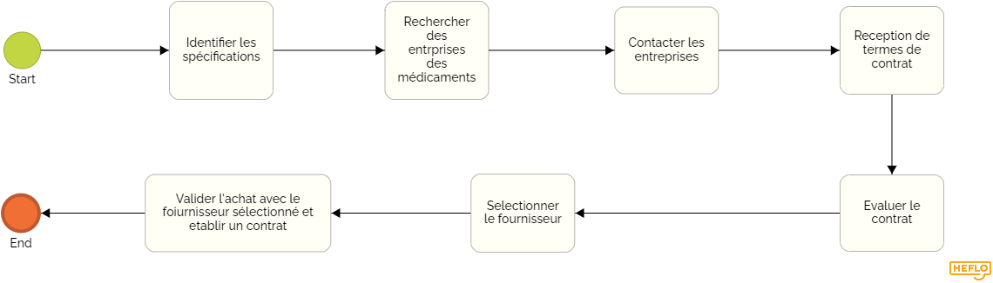

***Processus Vente:***

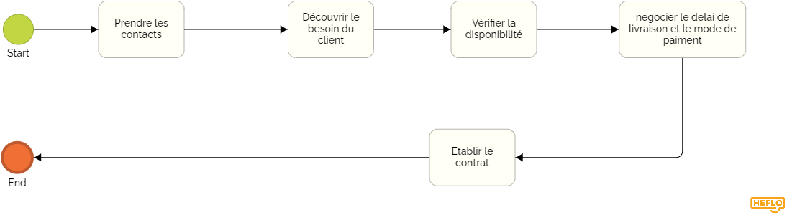

***Processus Gestion du stock:***

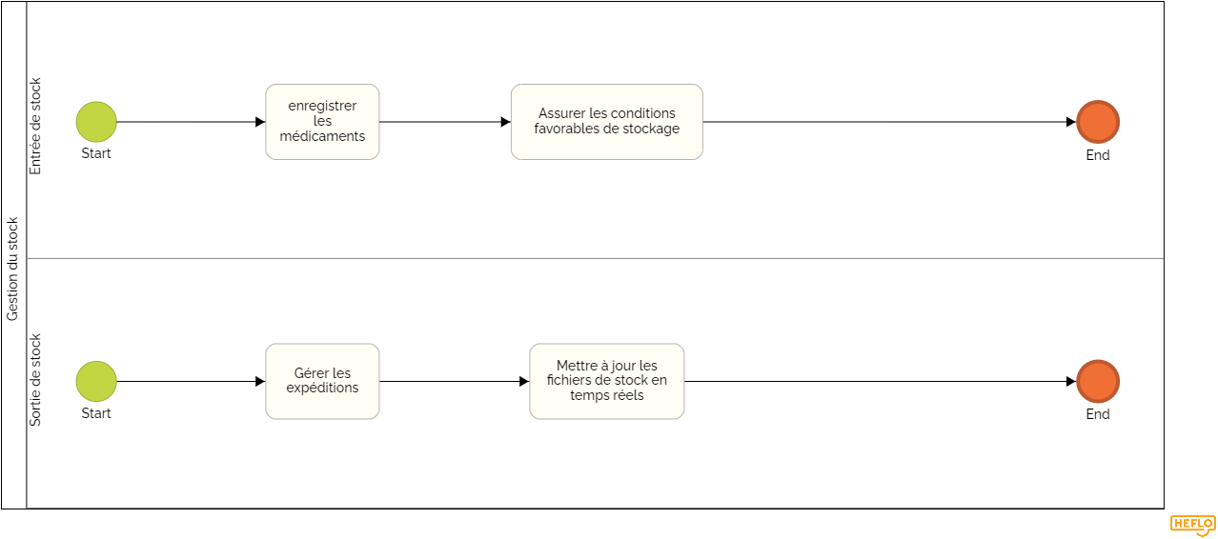

***Processus Test:***

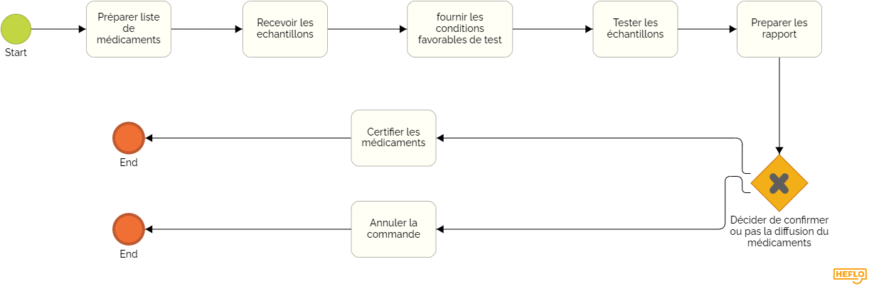

***Processus Distribution :***



***Processus Après Vente :***

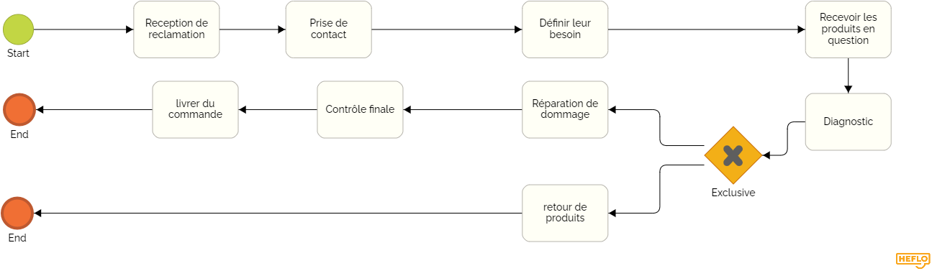

**B- les activités causant la dégradation de la performance du processus:**

**\*Pour le processus vente :**

-on constate que toutes les activités de processus causent la dégradation de la performance du processus

**Explication:**les activités (prise de contact/négociation/vérification de la disponibilité) causent le ralentissement de processus

+pour l’activité (la découverte des besoins) on ne peut pas vérifier s' il s’agit réellement de ses besoins.

**\*Pour le processus gestion de stock:**

**l'activité**:enregistrement des produits

**Explication:**on peut avoir un rupture de stock sans être avertis auparavant(fin de stock brusque)

(le critère de maîtrise des risques est à 0)

**\*pour le processus de tests:**

**le problème c’est :**le manque de documentation des résultats des tests

**C-La solution technique pour garantir la performance des processus:**

**1*la solution pour le processus Vente:**

*on va implémenter une interface permettant de passer une commande:

-le client passe la commande par un formulaire ou il va mettre toutes ses coordonnées personnelles et toutes les informations liées à la commande (quantité ,nom de produits,mode de paiement ,date du livraison….)

-il va attendre la confirmation

-il va recu la réponse de demande soit par une acceptation+un contrat électronique ou par un refus +les causes de refus

**2*la solution pour le processus gestion de stock:**

*Au niveau de la table de stock ,on va établir un niveau de stock minimum

Alors ,le responsable de stock va recevoir un ensemble de notifications (rupture de stock,déclenchement de stock minimum,rupture de stock minimum)

du coup on va éliminer le risque de fin de stock brusque

**3*la solution pour le processus de Tests :**

*on va implémenter une interface permettant de consulter toutes les informations liées aux médicaments testés(Nom de produit,date de test ,résultat ,est ce qu’il est certifié ou pas )

**D-La ré-conception des processus:**

***Processus vente:***

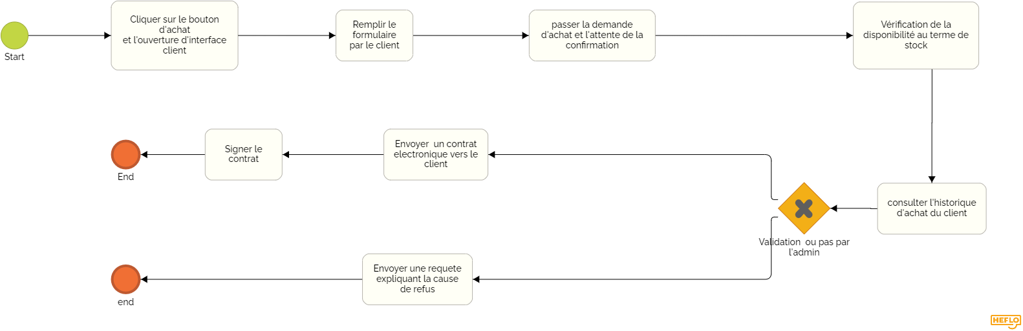

***Processus Test:***

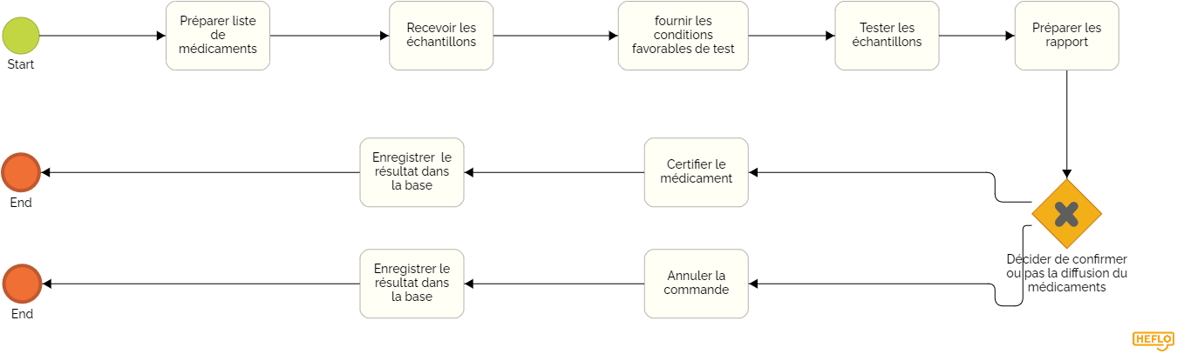

***Processus gestion de stock:***

